BÖLÜM I DERS PLANI Nisan 2023
Dersin adı | TÜRKÇE
Sınıf | 5
Temanın Adı/Metnin Adı | SAĞLIK VE SPOR/TAVŞAN İLE KAPLUMBAĞA
-ANITTEPE-  İzinsiz paylaşmayınız.  Konu | 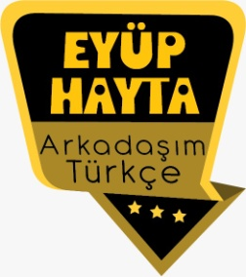  - Sözcükte anlam  - Atasözleri  - Fabl  - Eş anlam  - Yabancı sözcüklere Türkçe karşılıklar  - Başlık  - Gerçek ve kurgusal unsurlar  - Noktalama işaretleri  - Yazım kuralları  - Ana fikir  - Deyimler  - Konu  - Karşılaştırma  - Özet  - Ünlü daralması  - Metin oluşturma
Önerilen Süre | 40+40+40+40+40+40 (6 ders saati)

BÖLÜM II
Öğrenci Kazanımları /Hedef ve Davranışlar  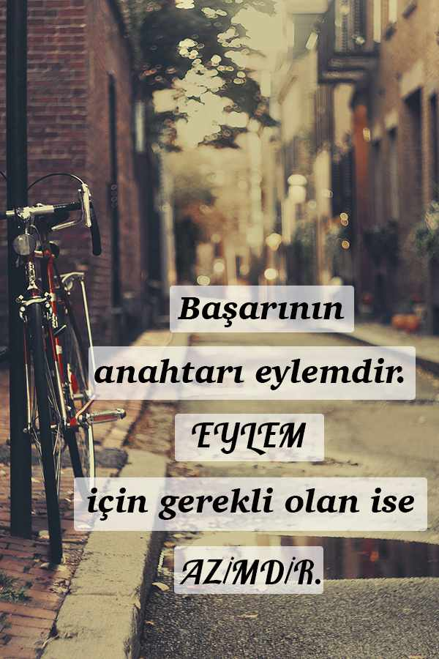 | OKUMA  T.5.1.1. Dinlediklerinde/izlediklerinde geçen olayların gelişimi ve sonucu hakkında tahminde bulunur.  T.5.1.2.Dinlediklerinde/izlediklerinde geçen, bilmediği kelimelerin anlamını tahmin eder.  T.5.1.6. Dinledikleri/izlediklerine yönelik sorulara cevap verir.  T.5.1.7. Dinlediklerine/izlediklerine yönelik farklı başlıklar önerir.  T.5.1.8. Dinlediği/izlediği hikâye edici metinleri canlandırır.  T.5.1.10. Dinlediklerinin/izlediklerinin içeriğini değerlendirir.  T.5.1.11. Dinledikleriyle/izledikleriyle ilgili görüşlerini bildirir.  T.5.1.12. Dinleme stratejilerini uygular.  KONUŞMA  T.5.2.2. Hazırlıksız konuşma yapar.  YAZMA  T.5.4. Hikâye edici metin yazar. (Fabl)  T.5.4.5. Büyük harfleri ve noktalama işaretlerini uygun yerlerde kullanır. (Karma noktalama işaretleri)  T.5.4.7. Yazılarını zenginleştirmek için atasözleri, deyimler ve özdeyişler kullanır.  T.5.4.11. Yazılarında ses olaylarına uğrayan kelimeleri doğru kullanır. (Ünlü daralması)  T.5.4.13. Formları yönergelerine uygun doldurur.  T.5.4.15. Yazdıklarının içeriğine uygun başlık belirler.
Ünite Kavramları ve Sembolleri/Davranış Örüntüsü | Azim, fedakârlık, karalılık, ümitsizlik, iyi niyet, doğruluk…
Güvenlik Önlemleri (Varsa):
Öğretme-Öğrenme-Yöntem ve Teknikleri | Soru-cevap, anlatım, açıklamalı okuma ve dinleme, açıklayıcı anlatım, inceleme, uygulama…
Kullanılan Eğitim Teknolojileri-Araç, Gereçler ve Kaynakça  * Öğretmen * Öğrenci | www.tdk.gov.tr https://sozluk.gov.tr/  internet siteleri, sözlük, deyimler ve atasözleri sözlüğü, EBA, başarı konulu dergi haberleri, gazete kupürleri, videolar…
• Dikkati Çekme | - Yakın çevrenizdeki kişilerin hayatınızdaki yeri ve önemi nedir?  - “İnanmak başarının yarısıdır.” sözüne göre başarmanın diğer yarısı ne olabilir?  - Spor karşılaşmalarında tuttuğunuz takımın yenmesi veya yenilmesi sizde hangi duygulara neden oluyor?  - Sevdiğiniz spor dalı hakkında edindiğiniz bilgileri arkadaşlarınızla paylaşınız.
• Güdüleme | Bu hafta “TAVŞAN İLE KAPLUMBAĞA” adlı metni işleyeceğiz. Sevgili çocuklar, başarılı olmanın yolu sabırla çalışmaktan geçer. Özellikle kendimizi bilerek çalışmalı ve bol bol tekrar yapmalıyız. Çünkü biz uyusak bile beynimiz çalışmaya devam eder ve bilgilerimizi güncellemeye çalışır. Bilgilerimizi doğru bir şekilde belleğimizde kodlarsak onları kalıcı hale getirmiş oluruz. Böylece iş ve eğitim hayatında daha başarılı oluruz.  Çalışmadan iyi sonuçlar elde edemeyiz. En basit bir işi hak edebilmek için bile çok çalışmak gerekir. Çalışan insan her alanda başarılı olur. Çalışan insanın emeği zayi olmaz. Çalışan bir şekilde karşılığını bulur. İleride iyi bir meslek sahibi olabilmek için her gün çalışmalı ve hedefimize ulaşmak için çaba sarf etmeliyiz.  Okulda kazandığımız her yeni bilgi, geçtiğimiz her bir sınıf bizi iyi bir mesleğe ulaştıracak adımlardır. Bu adımlar doğru bir şekilde atmalı, eğitim hayatımızı iyi bir şekilde değerlendirmeye çalışmalıyız. Nitekim ileride bu güzel günleri tekrar yakalayamayacağız ve belki de iş ev arasında giden rutin bir hayatta boğulacağız. Bu güzel günleri okuyarak ve çalışarak geçirirsek ileride saygın ve iyi bir iş sahibi olur, çalışmalarımızın karşılığını alırız.  Başarılı olabilmek için zamanında çalışmalıyız. Geç kalmış çalışma insanı başarılı yapmaz. Bu nedenle başarının anahtarı çalışmak ve planlamaktır. Bir şeyi planlayarak çalışırsanız o şeyde başarılı olmamanız mümkün değildir.
• Gözden Geçirme | Bu dersimizde başarılı olmak için yapmamız gerekenler hakkında fikir sahibi olacaksınız.
• Derse Geçiş
TAVŞAN İLE KAPLUMBAĞA
KONU İLE İLGİLİ VİDEOLAR
- Dinleme metni

https://disk.yandex.com.tr/d/LVs6tY8h-OLDmg?w=1
:
-Herkes beni engelli sanıyor
-Sol Ayağım kitabının yazarı

https://yadi.sk/d/EuysNGcvJU-Omg

1.BÖLÜM: METNE HAZIRLIK (2 ders)

Öğrencilere tamamlattırılacak.
Başarılı olmak için neler yapıyorsunuz?
…
…

…
…

…

Okulda kazandığımız her yeni bilgi, geçtiğimiz her bir sınıf bizi iyi bir mesleğe ulaştıracak adımlardır. Bu adımlar doğru bir şekilde atmalı, eğitim hayatımızı iyi bir şekilde değerlendirmeye çalışmalıyız. Nitekim ileride bu güzel günleri tekrar yakalayamayacağız ve belki de iş ev arasında giden rutin bir hayatta boğulacağız. Bu güzel günleri okuyarak ve çalışarak geçirirsek ileride saygın ve iyi bir iş sahibi olur, çalışmalarımızın karşılığını alırız.
Başarılı olabilmek için zamanında çalışmalıyız. Geç kalmış çalışma insanı başarılı yapmaz. Bu nedenle başarının anahtarı çalışmak ve planlamaktır. Bir şeyi planlayarak çalışırsanız o şeyde başarılı olmamanız mümkün değildir.
- Azim, kararlılık ve ümitsizliğe kapılmamayla ilgili atasözleri ve özlü sözler bulunuz.
Azim ile İlgili Özlü Sözler:
- Güçlü olan, yenilmeyen, yalnız azimdir.
- Azim ve sebat, insanların en büyük yardımcısıdır.
- Dünya, vazgeçenleri değil, azmedenleri hatırlar.
- Azim, on dokuz kez kaybedip yirmincide başarıya ulaşmaktır.
- Büyük insanlar olmadan, büyük işler başarılamaz. İnsanı büyük yapan, kendi azmidir.
Azim ile Atasözleri
- Er olan ekmeğini taştan çıkarır.
- Sen işten korkma, iş senden korksun.
- Akar su çukurunu kendi kazar.
- Azimli fare duvarı deler.
Kararlılık ile İlgili Özlü Sözler:
- Kaderiniz, kararlılığınızın sağlam olduğu yerden kırılır. – Tayfun Topaloğlu
- İnsanlardaki en fena şey, alışkanlık halinde olan bir kararsızlıktır. – William James
- Bilgi insanı şüpheden, iyilik acı çekmekten, kararlı olmak korkudan kurtarır. – Konfüçyüs
- Hiç dinlenmemek üzere yola çıkmaya karar verenler, asla ve asla yorulmazlar. – Mustafa Kemal Atatürk
Ümitsizliğe Kapılmama ile İlgili Özlü Sözler
- En büyük suç umutsuzluktur. NAPOLYON BONAPART
- Fırsatlar umutsuzların değil,mücadeleden korkmayanlarındır. GOETHE
- Hayatımızı yok eden yaşlılık ve mutsuzluk değil,umutsuzluktur. WILLIAM SHAKESPEARE
- Umutsuz hayat, cansız beden gibidir. SHERWOOD ANDERSON
Ümitsizliğe Kapılmama ile İlgili Atasözleri
- Çıkmadık candan umut kesilmez.
- Çiftçinin karnını yarmışlar, kırk tane gelecek yıl çıkmış.
- Umut, fakirin (garibin) ekmeğidir.
- Gün doğmadan neler doğar.

- Dikkati çekme sorusu sorulduktan sonra öğrencilerden metnin içeriğini tahmin etmeleri istenecek.
- Metnin başlığı hakkında öğrenciler konuşturulacak.
Metnin içeriği öğrenciler tarafından tahmin edilecek.(Metinde neler anlatılmış olabilir?)
- Güdüleme ve gözden geçirme bölümü söylenecek.
- Parça öğretmen tarafından örnek olarak okunacak.
- Öğrenciler tarafından anlaşılmayan, anlamı bilinmeyen kelimeler metnin üzerine işaretlenecek
https://sozluk.gov.tr/

Tepe | Doğrulmak
Alay | Telaş
Mırıldanmak | Kibir

- Anlaşılmayan, anlamı bilinmeyen sözcüklerin anlamı ilk önce sözcüğün gelişinden çıkarılmaya çalışılacak. Sözcüklerin anlamı sözlükten bulunacak, sonra defterlere yazılacak.
- Öğrencilere 5-8 kelimeden oluşan cümleler kurdurularak bilinmeyen kelimeler anlamlandırılacak.
- Yanlış telaffuz edilen kelimeler birlikte düzeltilecek.
- 1.Etkinlik yapılacak.

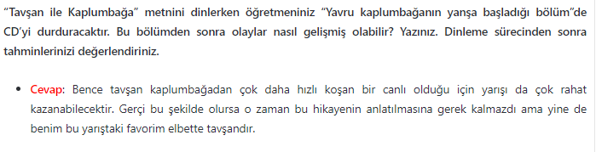
- 2.Etkinlik yapılacak.

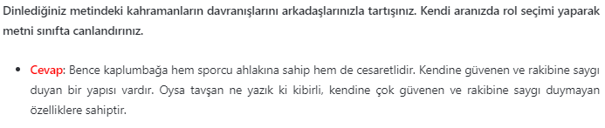

- 3.Etkinlik yapılacak.

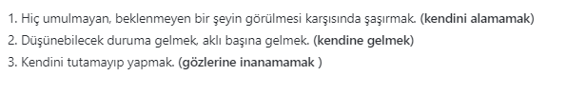
- 4.Etkinlik yapılacak.

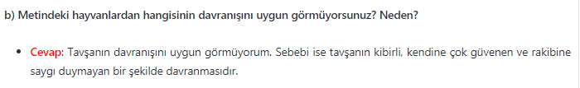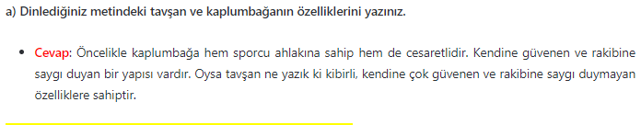

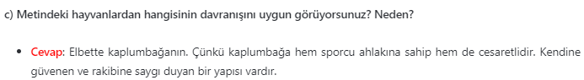

- 5.Etkinlik yapılacak.

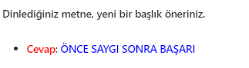
- 6.Etkinlik yapılacak.

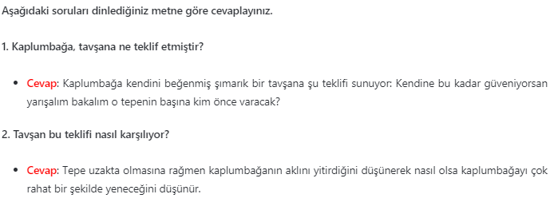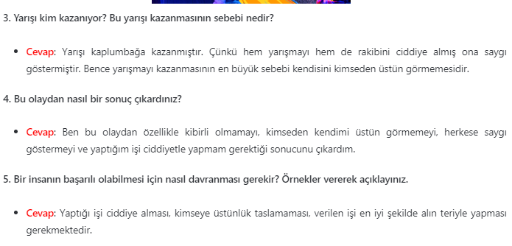
- 7.Etkinlik yapılacak.

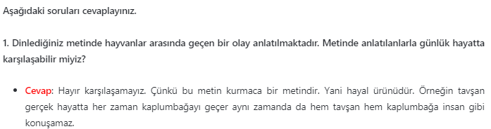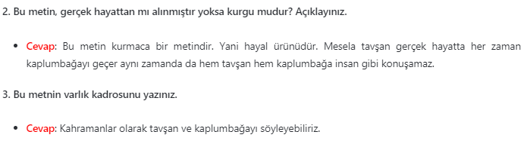
- 8.Etkinlik yapılacak.

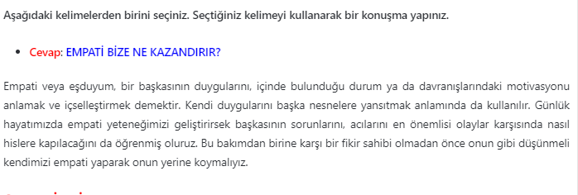
- 9.Etkinlik yapılacak.

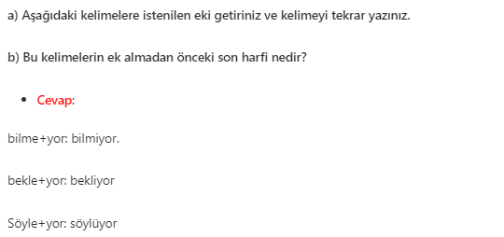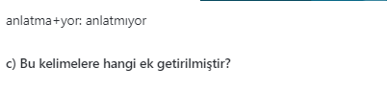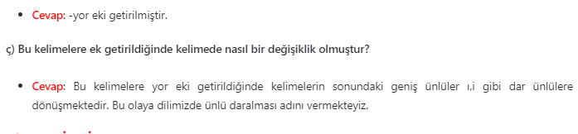
- 10.Etkinlik yapılacak.

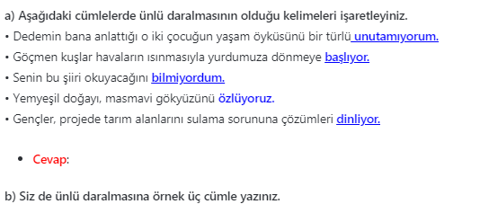

- 11.Etkinlik yapılacak.

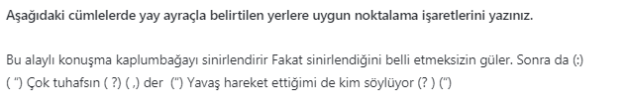

- 12.Etkinlik yapılacak.

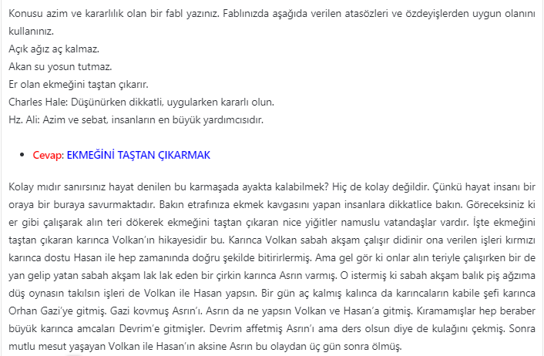

Diğer metnin hazırlık çalışması verilecek.
(Konusu iyilik olan Türk ve dünya masallarından örnekler bularak sınıfa getiriniz.)

BÖLÜM III
Ölçme-Değerlendirme
• Bireysel öğrenme etkinliklerine yönelik Ölçme-Değerlendirme  • Grupla öğrenme etkinliklerine yönelik Ölçme-Değerlendirme  • Öğrenme güçlüğü olan öğrenciler ve ileri düzeyde öğrenme hızında olan öğrenciler için ek Ölçme-Değerlendirme etkinlikleri | - Başarılı olmak için neler yapmalıyız?  - Kişisel gelişimimiz için neler yapmalıyız?  - Aşağıdaki paragrafta geçen geçiş ve bağlantı ifadelerini bulunuz.  Burası bir köyden çok şehirleşmeye başlamış bir kasabaya benziyordu. Etrafta bir tek eski veya topraktan ev görünmüyordu. Otlamaya çıkarılacak hayvanlar için özel bir yol yapılmış ve diğer yolların hemen hepsi asfaltla döşenmişti. Ama bir evin içine girecek olsanız bir yemek sofrası dahi göremezsiniz. Yemekler yerde yenir burada. İnsanlar ütü nedir bilmez. Geze geze de bitiremezsiniz asfalt yollarını!  Yukarıdaki metinde yer alan olay örgüsü unsurlarını yorumlayınız.
Dersin Diğer Derslerle İlişkisi | Okurken sesli okuma kurallarına, yazarken imla ve noktalamaya diğer derslerde de dikkat etmeleri sağlanır.

BÖLÜM IV
Plânın Uygulanmasına İlişkin Açıklamalar

Türkçe Öğretmeni

Okul Müdürü

